Technická specifikace
pro zadání stavebních prací

Název akce: III/2771 Mohelnice n. Jizerou – Neveklovice

Místo realizace: silnice č. III/2771, od křižovatky s II/277 v obci Mohelnice nad Jizerou, ke křižovatce s III/26817 u obce Neveklovic, okres Mladá Boleslav.

Staničení: km 0,000 – 2,222 (CleveRA verze sítě 2107)
(mezi uzlovými body 0331A082 a 0331A063)
délka úseku 2 222 m, prům. šířka vozovky 5,3 m, plocha 11 805 m2

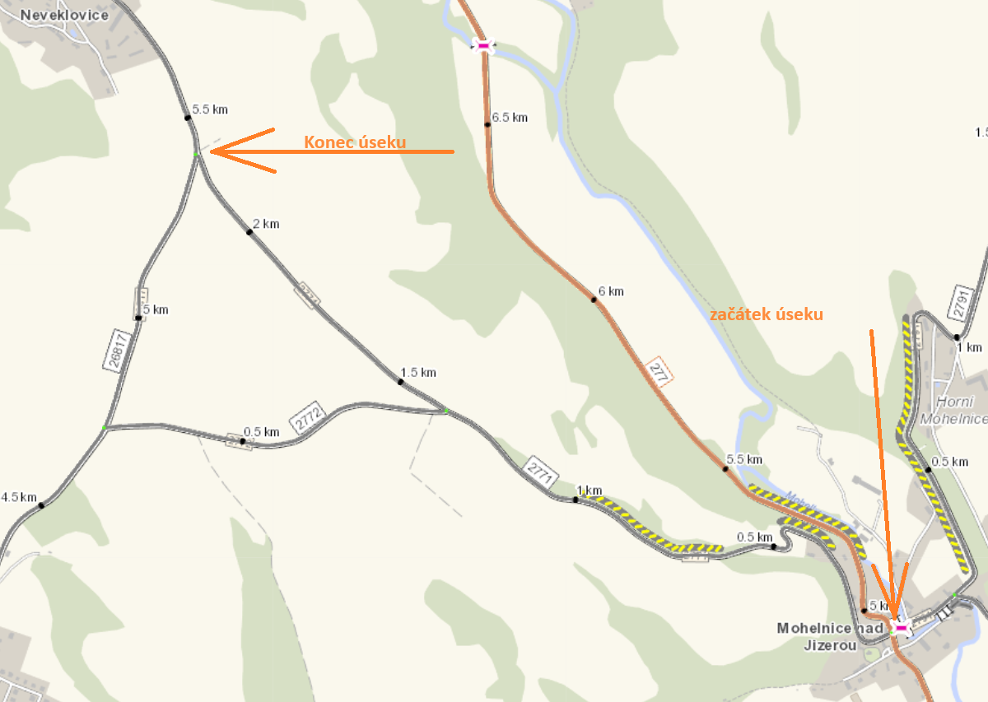

Popis současného stavu:
Jedná se o komunikaci III. třídy, částečně v intravilánu obce Mohelnice nad Jizerou od křižovatky se silnicí č. II/277, a z části v extravilánu ke křižovatce se silnicí č. III/26817. Komunikace vykazuje plošné deformace, hloubkové koroze, síťové, mozaikové, příčné a podélné trhliny. Vzhledem k dlouholetým opravám technikou Turbo je povrch nerovný a dynamické účinky dopravy nepříznivě působí na životní prostředí obcí.

Základní popis akce:
Zadání stavebních prací na opravu povrchu komunikace III/2771.
Rozsah prací je specifikován v položkovém rozpočtu.

Technologie opravy:
Předmětem zakázky je realizace odfrézování stávajícího živičného krytu v tl. 50 mm, na začátku a na konci úseku. Bude provedena vyrovnávka obal. směsí ACL16+, 16S, provedení očištění, spojovací postřiky a pokládka ACO 11+,11S v tl. 50mm. Dále seřezání krajnic a hloubení příkopů s naložením a uložením na skládku. Obnova krajnic z R-materiálu. Provedení vodorovného dopravního značení, vodící proužky.
Součástí stavby je návrh, projednání a realizace DIO.
Veškeré provedené práce budou dle platných norem ČSN, TP.

Termín realizace: r. 2024-2025 – předpoklad 6 týdnů

Záruční doba: 36 měsíců

Zdroj financování: Plán investic – kapitola 12
(realizace akce bude provedena za předpokladu přidělení finančních prostředků)

Fotodokumentace:

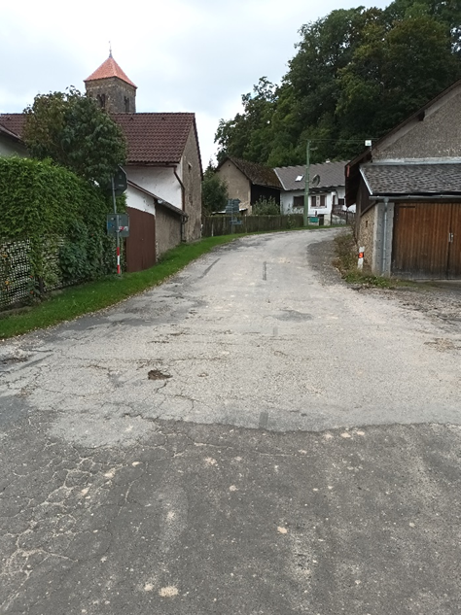
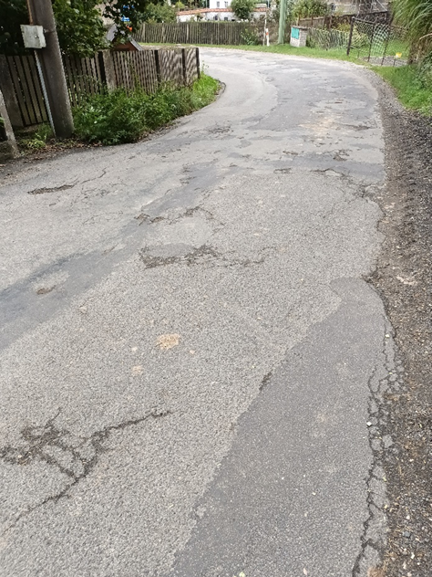
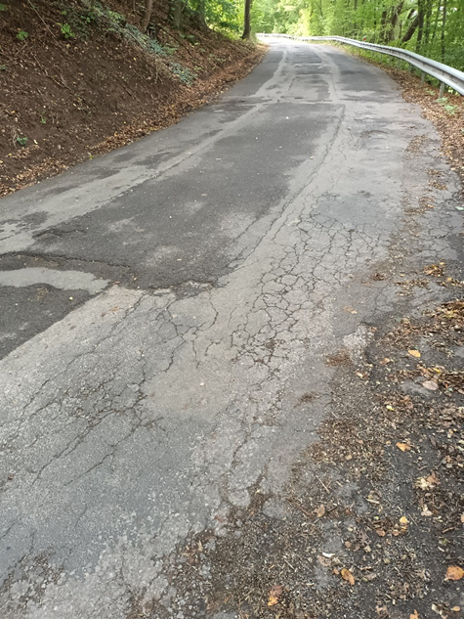

Kontakty:

Marek Kubát, provozní cestmistr, tel.: 607 009 952, e-mail: marek.kubat@ksus.cz
Tomáš Pecka, silniční technik, tel.: 736 623 713, email: tomas.pecka@ksus.cz
Lenka Chmelová, vedoucí oblasti Mnichovo Hradiště, tel:736 623 720
e-mail: lenka.chmelova@ksus.cz
Karel Sulek, zástupce vedoucího oblasti Mnichovo Hradiště, tel.: 602 739 774, email: karel.sulek@ksus.cz

Krajská správa a údržba silnic Středočeského kraje, příspěvková organizace, Zborovská 11, 150 21 Praha 5

Zpracoval: Marek Kubát

